CONSEIL DÉPARTEMENTAL DES YVELINES
Documentation
Inscription d'un smartphone Android dans Microsoft Intune
Mise à disposition d'un téléphone professionnel et configuration de l'authentification multifacteur

Auteur | BAJOU Sofian
Formation | BTS SIO — option SISR (2024-2026)
Contexte | Alternance — Direction des Systèmes d'Information
Épreuve | E5 — Support et mise à disposition de services informatiques
Type de mission | Administration Microsoft Entra ID / Intune
Version | 1.0

SOMMAIRE
1. Contexte de la mission
2. Compétences E5 mobilisées
3. Outils et environnement
4. Cas d'usage couverts
5. Procédure d'inscription
5.1 Préparation côté smartphone Android
5.2 Déclenchement du mode d'inscription Android Entreprise
5.3 Inscription du terminal via le QR code
5.4 Génération d'un Droit d'accès temporaire (TAP)
5.5 Connexion au compte de l'agent et authentification
5.6 Configuration de la suite Office et des applications
6. Cas particulier : changement de téléphone
7. Bilan et apports

1. CONTEXTE DE LA MISSION
Dans le cadre de mon alternance à la Direction des Systèmes d'Information du Conseil Départemental des Yvelines, je prends en charge l'inscription des smartphones professionnels Android dans la solution de gestion de flotte Microsoft Intune. Cette opération concerne aussi bien les nouveaux arrivants que les agents bénéficiant d'une première mise en service ou d'un remplacement de téléphone.
L'inscription d'un terminal mobile dans Intune permet à la collectivité de centraliser la gestion des appareils, d'imposer des règles de sécurité homogènes (chiffrement, code PIN, conformité), de déployer les applications professionnelles à distance et de garantir l'isolation des données du Département vis-à-vis des données personnelles de l'agent.
▶ Demande type (telle qu'elle apparaît dans EasyVista)
• Type de ticket : S (Service / Demande)
• Objet : Mise à disposition d'un smartphone professionnel / Changement de smartphone
• Bénéficiaire : agent du Département
• Livrable attendu : téléphone opérationnel, compte Microsoft 365 connecté, suite Office installée et applications professionnelles disponibles
2. COMPÉTENCES E5 MOBILISÉES
Cette réalisation mobilise plusieurs compétences du bloc « Support et mise à disposition de services informatiques » évalué à l'épreuve E5 du référentiel BTS SIO.
Bloc 1 — Gérer le patrimoine informatique
- Recenser et identifier les ressources numériques (intégration du smartphone à l'inventaire des appareils Intune)
- Mettre en place et vérifier les niveaux d'habilitation associés à un service (séparation des données professionnelles via Android Entreprise)
Bloc 2 — Répondre aux incidents et aux demandes d'assistance et d'évolution
- Collecter, suivre et orienter des demandes (tickets EasyVista de mise à disposition de matériel mobile)
Bloc 5 — Mettre à disposition des utilisateurs un service informatique
- Déployer un service (inscription dans Intune, déploiement de la suite Office et des applications professionnelles)
- Réaliser les tests d'intégration et d'acceptation d'un service (vérification de la connexion au compte M365)
- Accompagner les utilisateurs dans la mise en place d'un service (remise du téléphone configuré, transmission du Droit d'accès temporaire)
3. OUTILS ET ENVIRONNEMENT
Microsoft Intune | Solution de gestion de flotte mobile (MDM) — inscription et supervision des terminaux
Microsoft Entra ID | Annuaire d'identités cloud (anciennement Azure AD) — gestion des comptes utilisateurs
Android Entreprise | Programme Google de gestion professionnelle des terminaux Android
QR code d'inscription | Code d'enrôlement généré côté admin et imprimé / disponible en local sur le bureau
EasyVista | Outil ITSM utilisé pour la prise en charge et le suivi des tickets de demande
Pack Office Mobile | Suite bureautique Microsoft 365 installée par défaut sur le terminal
4. CAS D'USAGE COUVERTS
Cette procédure s'applique de manière identique à deux situations distinctes, et de manière adaptée à une troisième :
Cas 1 — Nouvel arrivant
L'agent rejoint le Département et bénéficie d'un téléphone professionnel dans le cadre de sa fonction. Le terminal est neuf ou réinitialisé, et l'inscription se fait depuis l'écran d'accueil d'usine.
Cas 2 — Première mise en service
L'agent est déjà en poste mais n'avait pas de téléphone professionnel jusque-là. Sa fonction évolue ou un besoin métier le justifie. La procédure est strictement identique à celle du nouvel arrivant.
Cas 3 — Changement de téléphone
L'agent dispose déjà d'un téléphone professionnel à remplacer (vol, casse, fin de vie, renouvellement de flotte). La procédure d'inscription est la même, mais elle est précédée d'une étape de récupération des données depuis l'ancien terminal afin de garantir la continuité du service (cf. section 6).
5. PROCÉDURE D'INSCRIPTION
▶ Précision sur les illustrations
Les captures d'écran présentes dans cette section et illustrant le processus côté smartphone sont issues de la documentation publique en ligne (Microsoft Learn, Cloudinfra.net, supports d'éditeurs tiers). Elles n'ont pas été réalisées sur le téléphone professionnel de l'agent ni sur un terminal personnel, pour des raisons de confidentialité et de respect de la vie privée. Les captures d'écran provenant du centre d'administration Microsoft Intune sont quant à elles issues de mon poste de travail au Département des Yvelines.
01 | Préparation côté smartphone Android
Le téléphone est démarré pour la première fois, ce qui ouvre l'assistant de configuration Android. Je commence par les étapes de base : choix de la langue, acceptation des conditions, connexion au réseau Wi-Fi du Département afin de disposer d'un accès Internet pour la suite de l'inscription.
02 | Déclenchement du mode d'inscription Android Entreprise
Lorsque l'assistant Google demande l'adresse e-mail du compte à associer au téléphone, je ne saisis pas une adresse personnelle ou professionnelle classique mais le code de provisionnement d'Android Entreprise :
▶ Code à saisir dans le champ « adresse e-mail »
afw#setup
(« afw » signifie Android For Work)
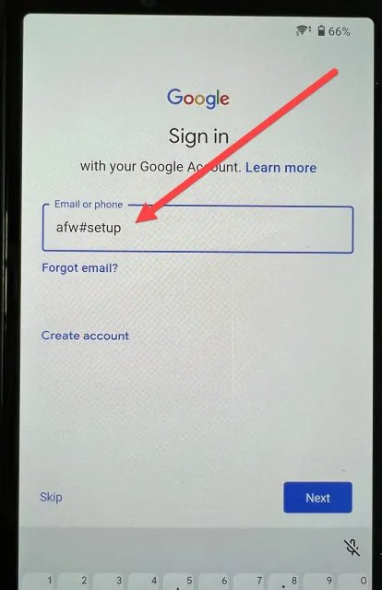
Figure : Saisie du code afw#setup dans l'assistant Google
Source : Documentation Android Enterprise (illustration publique)
Ce code spécial bascule l'assistant en mode d'inscription d'entreprise. Le téléphone télécharge alors automatiquement l'application Microsoft Intune Company Portal (anciennement « Google Apps Device Policy » dans les versions plus anciennes), nécessaire à la prise en charge du terminal par notre infrastructure. Une fois ce composant installé, le téléphone propose directement de scanner un QR code d'inscription.
03 | Inscription du terminal via le QR code
Le téléphone active automatiquement la caméra pour scanner un QR code d'enrôlement. Je présente alors devant l'objectif le code d'inscription du Département, imprimé en version papier ou téléchargé sur mon poste de travail.
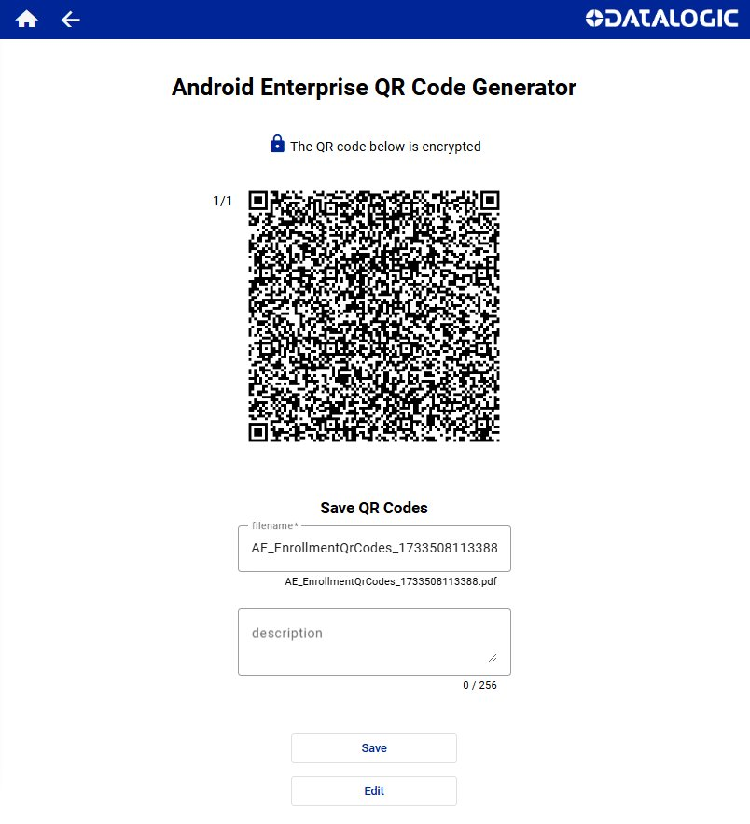
Figure : Génération du QR code d'inscription Android Enterprise côté administrateur
Source : Documentation Datalogic — Android Enterprise QR Code Generator
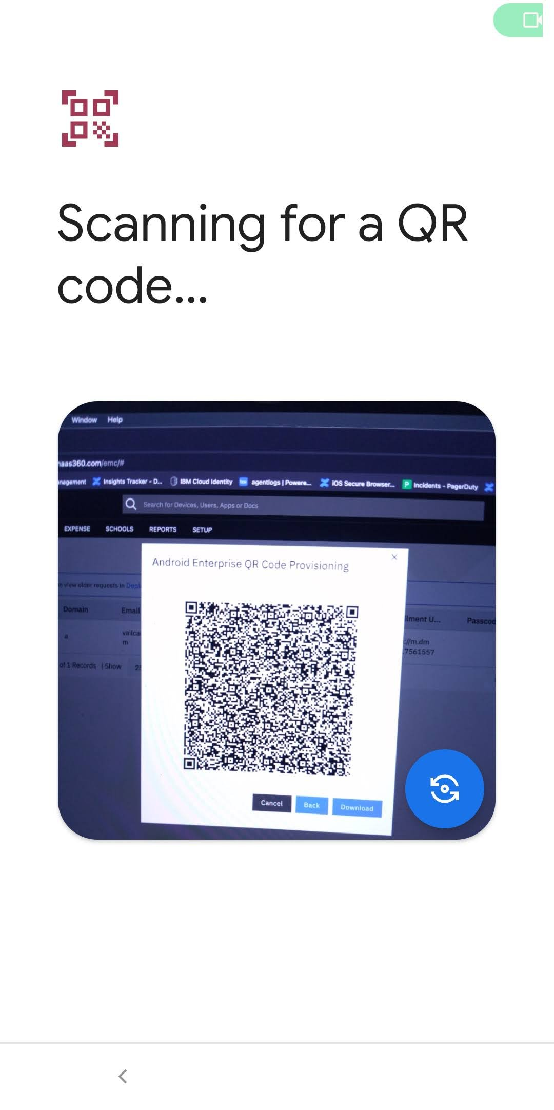
Figure : Scan du QR code d'entreprise par la caméra du smartphone
Source : Documentation Android Enterprise (illustration publique)
Le téléphone scanne le code, applique automatiquement le profil de gestion du Département, configure les paramètres de sécurité requis (verrouillage, chiffrement) et crée un profil professionnel séparé du profil personnel sur le terminal. À l'issue de cette opération, le portail Microsoft Intune s'affiche pour demander la connexion avec le compte de l'agent.
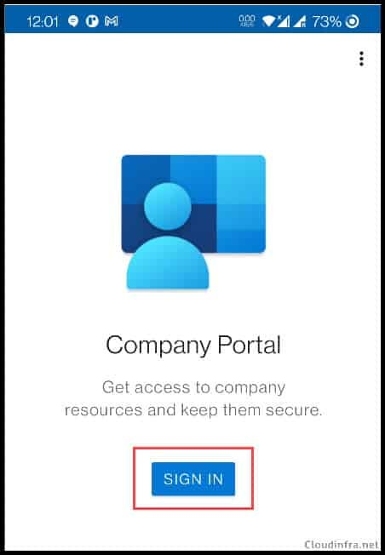
Figure : Page d'accueil du portail Intune affichée après le scan du QR code
Source : Cloudinfra.net — guide d'inscription Android dans Intune
04 | Génération d'un Droit d'accès temporaire (TAP)
Sur mon poste, je me connecte au centre d'administration Microsoft Intune afin de préparer la connexion de l'agent à son compte. Je recherche le compte de l'utilisateur dans la liste des utilisateurs du tenant.
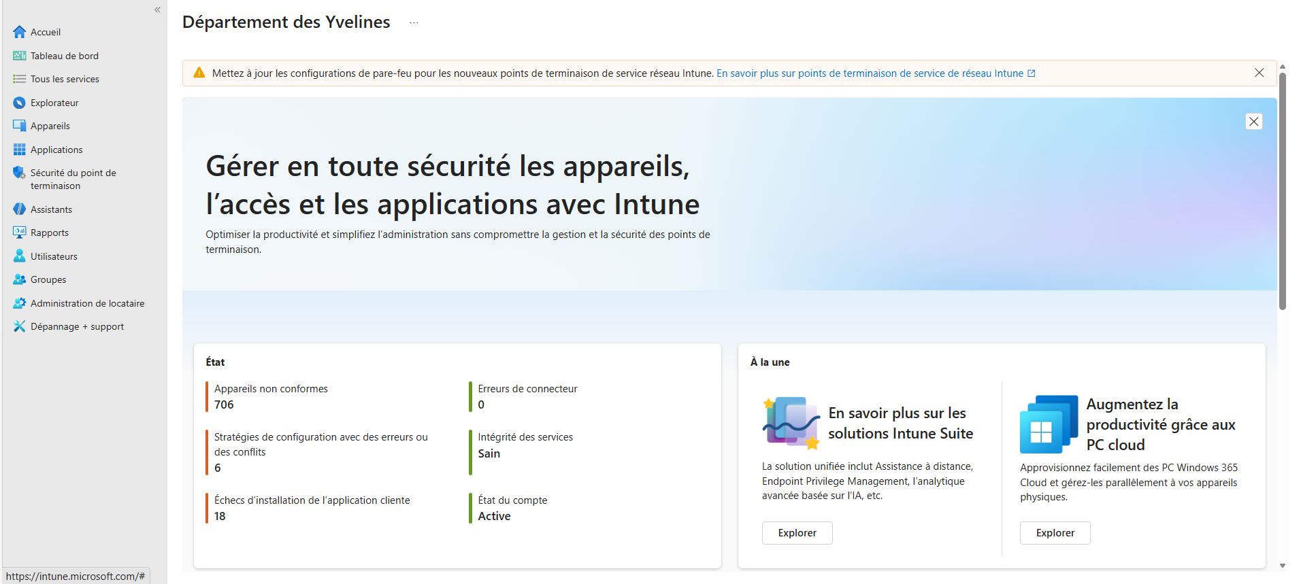
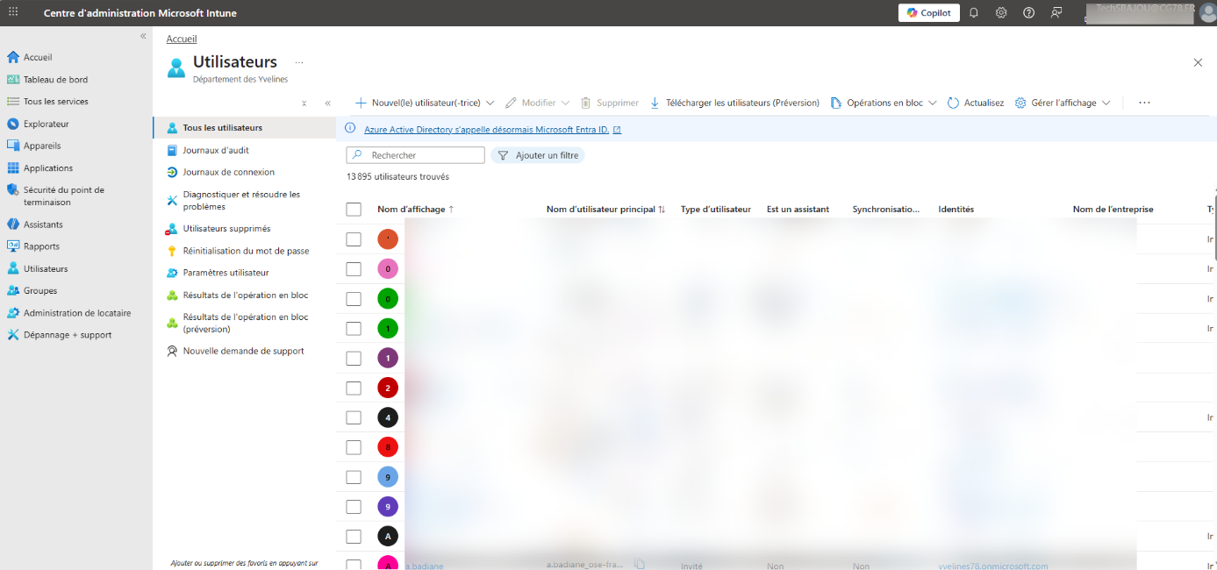
Je vais ensuite dans la rubrique « Méthodes d'authentification » de l'utilisateur. C'est ici que sont gérées les méthodes MFA du compte : numéro de téléphone, mail, etc.
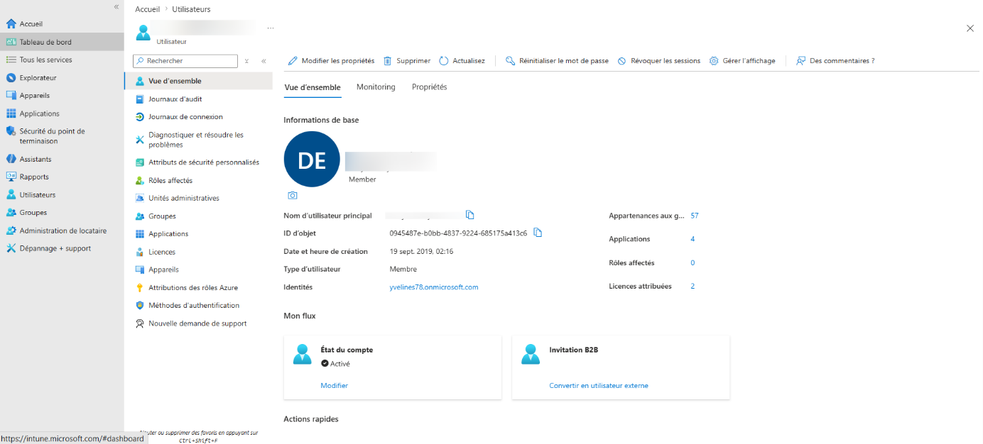
Je clique sur « Ajouter une méthode d'authentification » et je sélectionne « Droit d'accès temporaire » (Temporary Access Pass — TAP). Cette fonctionnalité permet de générer un mot de passe à usage limité dans le temps qui servira à l'agent pour se connecter sans avoir besoin d'un mot de passe permanent ni d'une méthode MFA déjà configurée.
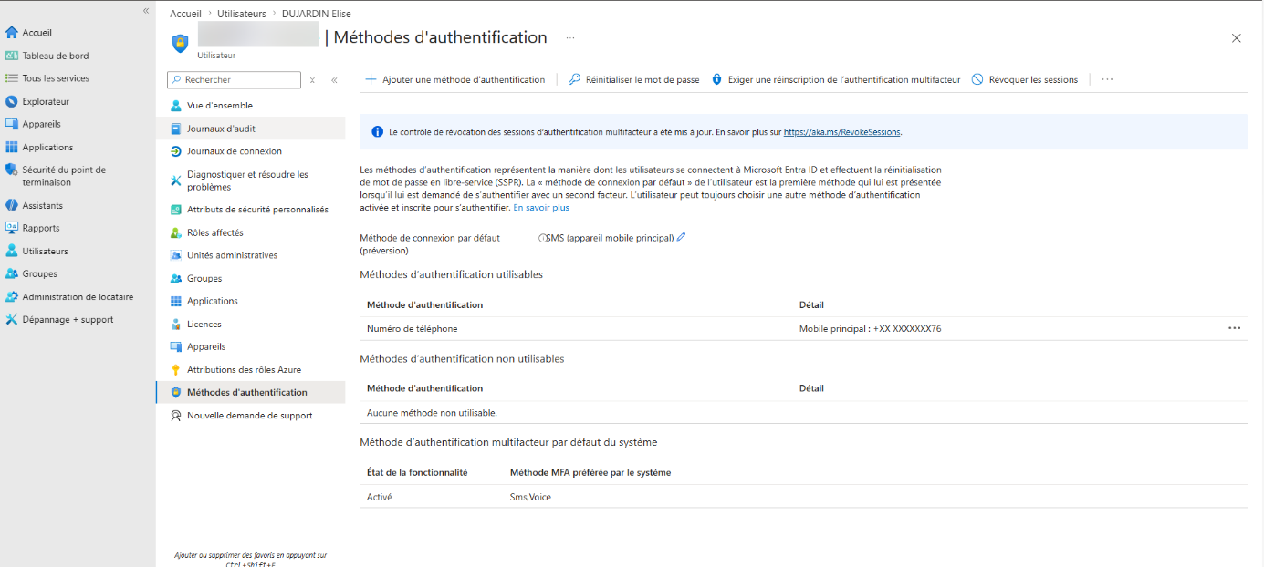
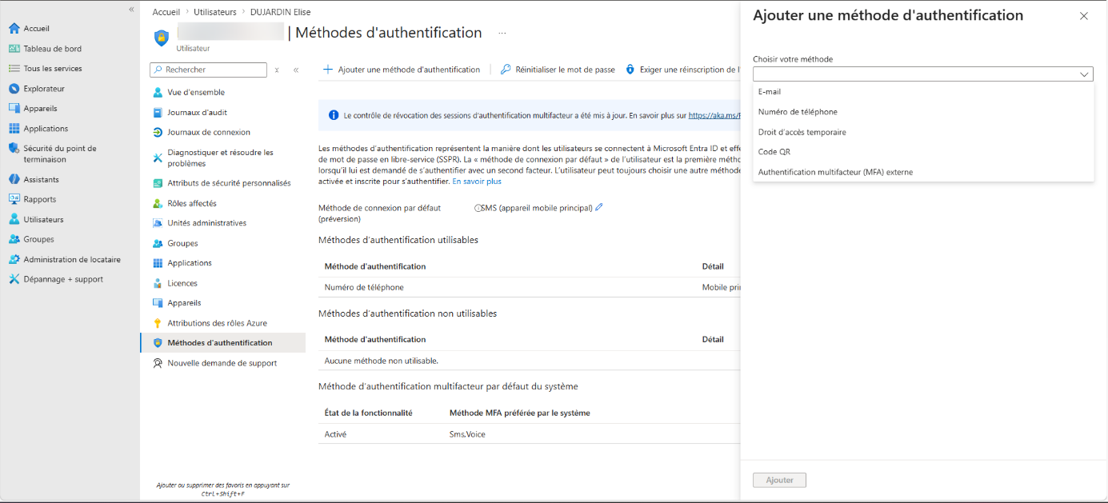
Je valide la création du TAP. Le système génère un mot de passe temporaire de 1 heure, afin que je puisse configurer sans déranger la personne en la déconnectant de son compte user
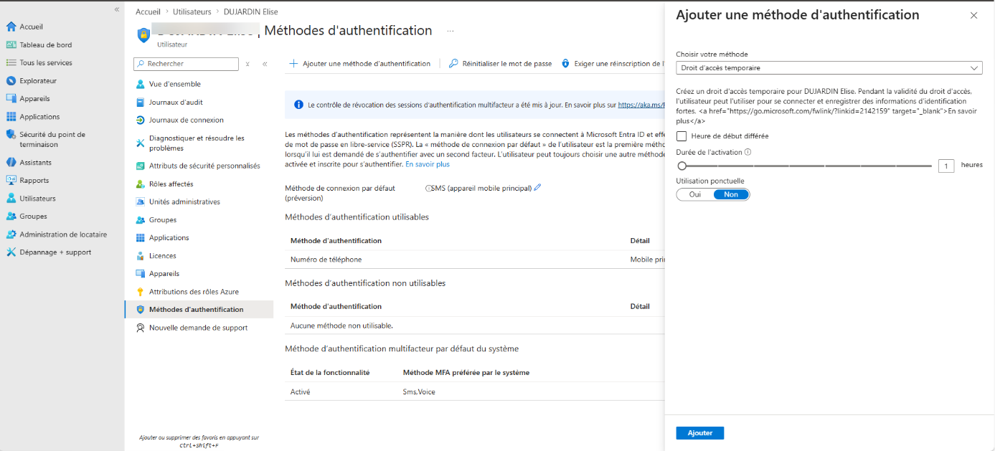
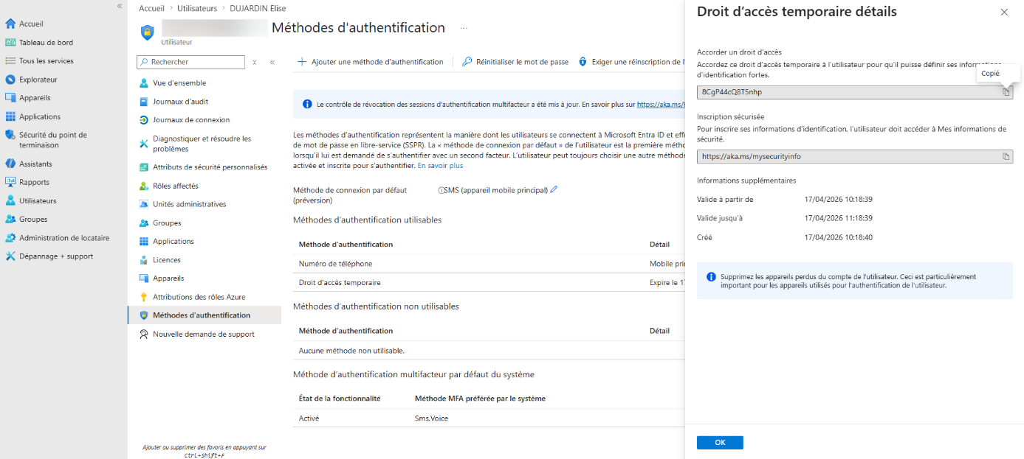
05 | Connexion au compte de l'agent et authentification
Sur l'écran du portail Intune affiché après le scan du QR code, je clique sur « Sign in ». La page de connexion Microsoft (login.microsoftonline.com) s'ouvre alors et la procédure d'authentification se déroule en deux temps : saisie de l'adresse e-mail, puis saisie du Droit d'accès temporaire à la place du mot de passe habituel.
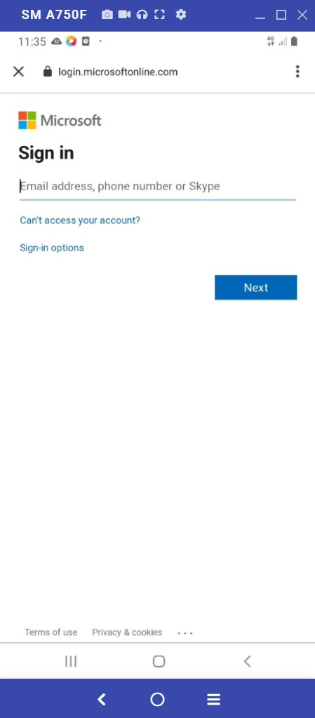
Figure : Saisie de l'adresse e-mail de l'agent sur la page Microsoft
Source : login.microsoftonline.com (illustration publique)
Après avoir validé l'adresse e-mail, Microsoft détecte que le compte dispose d'un Droit d'accès temporaire actif et propose directement un écran spécifique de saisie, distinct de la page habituelle de mot de passe :
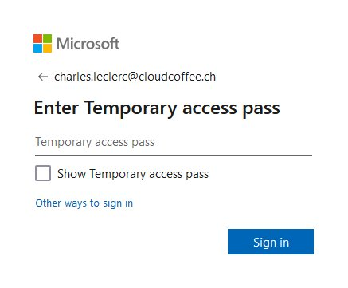
Figure : Saisie du Droit d'accès temporaire (TAP) à la place du mot de passe
Source : Microsoft Learn — Temporary Access Pass authentication
Je tape le mot de passe généré précédemment dans le champ « Temporary access pass », puis je clique sur « Sign in ». La connexion s'établit, et le téléphone est désormais associé au compte de l'agent dans Intune.
06 | Configuration de la suite Office et des applications
Une fois le téléphone enregistré et le compte connecté, je procède à l'installation et à la configuration de la suite Office Mobile (Outlook, Teams, Word, Excel) directement depuis le téléphone. Les applications du catalogue d'entreprise étant restreintes à un périmètre validé par la DSI, seules les applications officiellement autorisées sont déployées.
6. CAS PARTICULIER : CHANGEMENT DE TÉLÉPHONE
Lorsqu'il s'agit d'un remplacement de téléphone, une étape supplémentaire est réalisée avant l'inscription du nouveau terminal : la récupération des données de l'ancien.
Données récupérées depuis l'ancien terminal
- Contacts exportés en .vcf
- Photos et documents généralement avec SmartSwitch si compatible, ou bluetooth
- Conversations Teams et historique de courriels Outlook sont récupérés automatiquement

7. BILAN ET APPORTS
Résultat obtenu
L'agent dispose d'un téléphone professionnel pleinement opérationnel : compte Microsoft 365 connecté, suite Office installée, applications professionnelles disponibles, séparation profil pro / profil personnel garantie par Android Entreprise. La sécurité du parc mobile est préservée par les stratégies Intune appliquées automatiquement (chiffrement, code de verrouillage, conformité). Le ticket EasyVista est clôturé avec attribution du nouveau matériel à l'agent.
Interface Eazyvista -> on rentre dans le ticket puis terminer l’action, on voit cette interface et on y met le numéro IMEI du téléphone
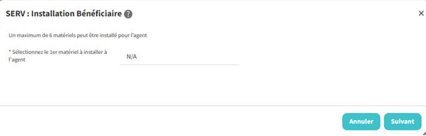
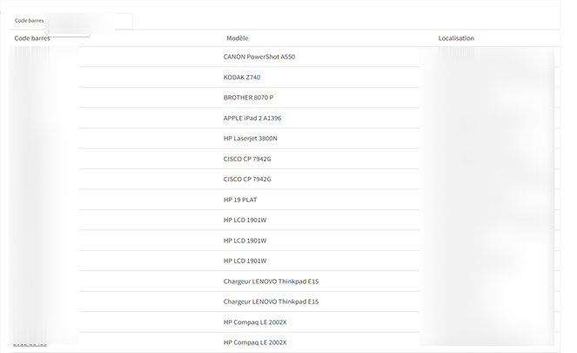
On clôture le ticket et c’est fini :)
Apports personnels
- Compréhension concrète du fonctionnement d'une solution MDM (Mobile Device Management) en environnement professionnel.
- Maîtrise du programme Android Entreprise et de son intégration avec Microsoft Intune.
- Familiarisation avec la console d'administration Microsoft Entra ID / Intune et la gestion des méthodes d'authentification multifacteur.
- Sensibilisation aux enjeux de sécurité spécifiques aux terminaux mobiles : séparation des espaces, chiffrement, gestion à distance, désinscription propre en fin de vie.
- Perception de l'équilibre entre la facilité d'usage pour les agents (MDP Temporaire, QR code, déploiement automatique) et la rigueur de la politique de sécurité (catalogue restreint, stratégies de conformité).
— Fin du document —

